Question 1.
The following table shows the scores of Adam, Bella, Cole, and David in the chess game.
Who received the highest total score?
Bảng sau cho biết điểm số của Adam, Bella, Cole và David trong trò chơi cờ vua.
Ai là người có tổng điểm cao nhất?

 | Round 1 | Round 2 | Round 3 | Round 4
Adam | 7 | 56 | 8 | 43
Bella | 37 | 24 | 36 | 13
Cole | 27 | 41 | 23 | 21
David | 27 | 38 | 23 | 27

Question 2.
Find the next term of the following sequence: 2, 3, 4, 10, 38, …
Tìm số hạng tiếp theo của dãy: 2, 3, 4, 10, 38, …
Question 3.
Tony was given a balance, and he started weighing his toys. His car was held in balance by one ball and two cubes, while the car with one cube was held in balance by two balls. How many cubes will balance the car?

Tony được cho một cái cân, và cậu ấy bắt đầu cân những món đồ chơi của mình. Chiếc xe ô tô của cậu cân bằng với 1 quả bóng và 2 khối lập phương, trong khi chiếc xe ô tô cùng với 1 khối lập phương cân bằng với 2 quả bóng. Hỏi: Bao nhiêu khối lập phương sẽ cân bằng với chiếc xe ô tô?
Question 4.
How many different four-digit numbers can be constructed from the digits 1, 2, 5, 7, if the digits are not repeated in the expression of the number?

Có thể tạo được bao nhiêu số có bốn chữ số khác nhau từ các chữ số 1, 2, 5, 7, nếu các chữ số không được lặp lại trong số đó?
Question 5.
Johnny had 27 (wrapped) sweets in two pockets.
He took from the right pocket as many sweets as he had in his left pocket and put them into the left pocket. After that, there were 3 more sweets in his right pocket than in his left pocket.
How many sweets were there in his right pocket initially?

Johnny có 27 viên kẹo (đã được gói) trong hai túi quần. Cậu lấy từ túi bên phải ra một số kẹo bằng đúng số kẹo có trong túi bên trái rồi cho vào túi bên trái. Sau đó, trong túi bên phải còn nhiều hơn túi bên trái 3 viên kẹo. Hỏi: Ban đầu trong túi bên phải có bao nhiêu viên kẹo?

Question 6.
Donkeys were grazing in a clearing. Several boys came up to them.
“Let each one of us mount a donkey,” suggested the eldest boy. But then two boys were left without donkeys.
“Let’s try to mount in twos,” the eldest boy suggested again. Then two boys mounted each donkey, but this time one donkey was left without a rider.
How many boys were there in the clearing?

Có một số con lừa đang gặm cỏ trong một bãi đất trống. Một nhóm cậu bé đi đến gần chúng.
“Chúng ta hãy mỗi người cưỡi một con lừa,” — cậu lớn nhất đề nghị.
Nhưng khi làm như vậy, còn lại hai cậu bé không có lừa để cưỡi.
“Vậy hãy thử cưỡi hai người trên một con,” — cậu lớn nhất lại nói.
Khi đó, mỗi con lừa chở hai cậu bé, nhưng lại có một con lừa không có người cưỡi.
Hỏi: Có bao nhiêu cậu bé trong bãi đất trống?
Question 7.
When his father was 31, the son was 8, but now the father’s age is twice that of the son.
How old is the son?

Khi người cha 31 tuổi, thì người con 8 tuổi.
Nhưng hiện nay tuổi của người cha gấp đôi tuổi của người con.
Hỏi: Bây giờ người con bao nhiêu tuổi?

Question 8.
In the following, all the different letters stand for different digits.
Find the twodigit NO

Trong phép tính sau, mỗi chữ cái khác nhau biểu thị cho một chữ số khác nhau.
Hãy tìm số có hai chữ số NO.

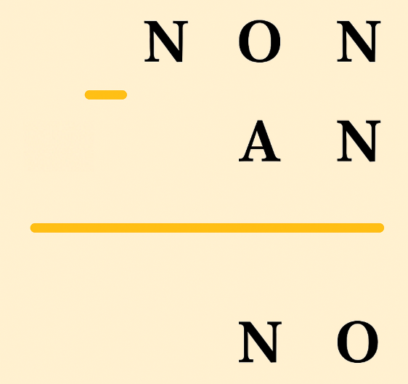

Question 9.
The diagram shows some cubes of the same size stacked at a corner of a room.
How many cubes are there altogether?
(Note: The floor is horizontal and the two walls are vertical. There are no gaps or holes behind the visible cubes.)

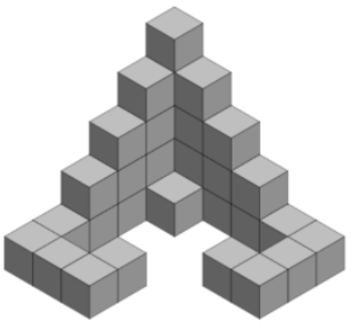

Hình vẽ cho thấy một số khối lập phương có cùng kích thước được xếp chồng ở góc của một căn phòng.
Hỏi có tất cả bao nhiêu khối lập phương?
(Lưu ý: Sàn nằm ngang và hai bức tường thẳng đứng. Không có khe hở hoặc lỗ trống nào phía sau các khối lập phương có thể nhìn thấy.)
Question 10.
How many triangles are there in the figure below?
Có bao nhiêu tam giác trong hình vẽ dưới đây?
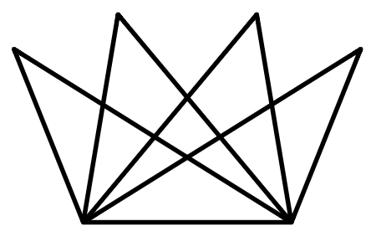
Question 11.
If the area of the rectangle is 72 cm², what is the area (in cm²) of the shaded region?
Nếu diện tích của hình chữ nhật là 72 cm², thì diện tích (theo đơn vị cm²) của hình tô đậm là bao nhiêu?
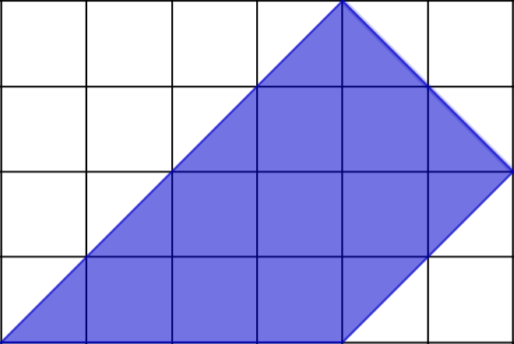
Question 12.
Bill bought 2 boxes of cakes, 3 cartons of milk, and 4 bouquets of flowers for $29.
A box of cakes and a carton of milk cost $4.
A carton of milk and a bouquet of flowers cost $6.
How much does a box of cakes cost?

Bill mua 2 hộp bánh, 3 hộp sữa và 4 bó hoa hết 29 đô la.
Một hộp bánh và một hộp sữa có giá 4 đô la.
Một hộp sữa và một bó hoa có giá 6 đô la.
Hỏi một hộp bánh có giá bao nhiêu đô la?
Question 13.
Study the picture below/ Quan sát bức tranh bên dưới
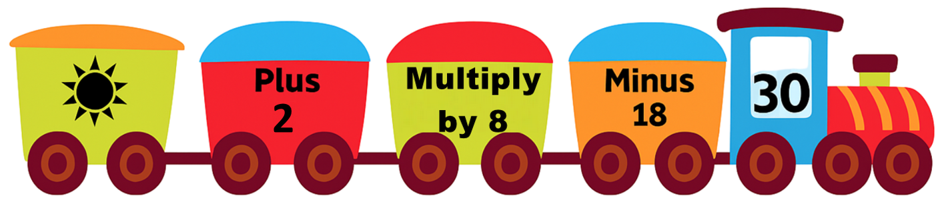

Find the value of
Tính giá trị của “toa cuối đoàn đầu”
Question 14.
What is the sum of the first 30 numbers of the following pattern?
Tổng 30 số hạng đầu tiên của dãy số có quy luật sau là bao nhiêu?
Question 15.
Adam shows a number to Eva, then they have the following conversation:
Adam: “Subtract 17 from it, then divide the result by 6. Next, add 39 to the new number and multiply the result by 4. Finally, add 29.”
Eva: “Not hard, the final answer is 209 and I’m very sure that’s the correct answer.”
What is the number that Adam showed to Eva?
Adam cho Eva xem một số, rồi họ có cuộc đối thoại sau:
Adam: “Trừ số đó đi 17, sau đó chia kết quả cho 6. Tiếp theo, cộng 39 vào số mới rồi nhân kết quả đó với 4. Cuối cùng, cộng thêm 29.”
Eva: “Không khó lắm, kết quả cuối cùng là 209 và tôi rất chắc đó là đáp án đúng.”
Số mà Adam đã cho Eva xem là số nào
Question 16.
When the digits 1 to 9 are arranged in the circles (as shown in the figure) so that the sum of the three digits on every straight line equals 15, what digit should be placed in the center circle?
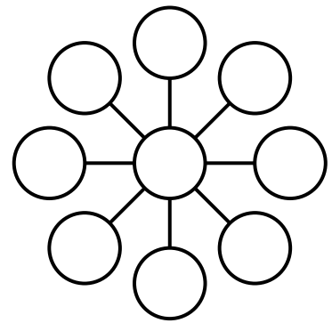
Khi đặt các chữ số từ 1 đến 9 vào các vòng tròn (xem hình vẽ) sao cho tổng của ba chữ số nằm trên cùng một đường thẳng bằng 15 thì số được đặt vào vòng tròn vị trí trung tâm là số nào?
Question 17.
Ken and his sister Mary went to visit a friend. Having covered one fourth of the route, it occurred to Ken that he has forgotten to take the gift prepared for his friend, so he turned back, while Mary went on. Mary arrived twenty minutes after leaving the house. How much later will Ken arrive?

Ken và em gái là Mary đi thăm một người bạn.
Khi đã đi được một phần tư quãng đường, Ken chợt nhớ ra rằng mình quên mang theo món quà chuẩn bị cho bạn, nên anh quay lại nhà, trong khi Mary tiếp tục đi.
Mary đến nhà người bạn sau 20 phút kể từ lúc rời nhà.
Ken sẽ đến sau Mary bao nhiêu phút?
Question 18.
In a pet shop, both large and small birds are sold. A large bird costs twice as much as a small one. One woman bought 5 large birds and 3 small ones, while another woman bought 5 small birds and 3 large ones. The first woman paid 20 dollars more than the second.
How much does one large bird cost?

Trong một cửa hàng thú nuôi bán cả chim lớn và chim nhỏ. Một con chim lớn có giá gấp đôi một con chim nhỏ. Một người phụ nữ mua 5 con chim lớn và 3 con chim nhỏ, người phụ nữ khác mua 5 con chim nhỏ và 3 con chim lớn. Người thứ nhất trả nhiều hơn người thứ hai 20 đô la.
Một con chim lớn giá bao nhiêu đô la?
Question 19.
Mary and her mother together weigh 10 kilograms more than Mary’s father, Mary and her father together weight 50 kilograms more than Mary’s mother.
How much does Mary weigh?

Mary và mẹ của cô ấy nặng hơn cha của Mary 10 kg.
Mary và cha của cô ấy nặng hơn mẹ của Mary 50 kg.
Mary nặng bao nhiêu kilôgam?

Question 20.
If one replaces the digits from 0 to 9 by the first ten letters from A to J (not necessarily in that order; different letters correspond to different digits), then the equation
will hold (AA is the two-digit number both digits of which are A, BCD is the three-digit number with the digits B, C, and D, in that order).
Find the last digit of the product
Nếu ta thay các chữ số từ 0 đến 9 bằng mười chữ cái đầu từ A đến J (không nhất thiết theo thứ tự; các chữ cái khác nhau ứng với các chữ số khác nhau), thì phương trình
sẽ đúng (AA là số có hai chữ số giống nhau cả hai đều là BCD là số có ba chữ số B,C,D theo thứ tự đó). Hãy tìm chữ số tận cùng của tích
Question 21.
The numbers 2, 5, 8, 11, 14, 17 and 20 can be placed in the 7 circles below such that the sum along each straight line is the same and each number can only be used once.
What is the largest possible value of this sum?

Các số 2, 5, 8, 11, 14, 17 và 20 có thể được đặt vào 7 vòng tròn bên dưới sao cho tổng các số trên mỗi đường thẳng đều bằng nhau và mỗi số chỉ được dùng một lần.
Giá trị lớn nhất có thể của tổng này là bao nhiêu?
Question 22.
Alex wrote down the numbers from 1 to 100, Mike erased some of them. Among the remaining numbers, 20 have a one in their notation, 19, have a two, while 30 have neither a one nor a two. How many numbers did Mike erase?

Alex viết các số từ 1 đến 100. Mike xóa đi một vài số.
Trong các số còn lại:
- Có 20 số chứa chữ số 1,
- Có 19 số chứa chữ số 2,
- Có 30 số không chứa chữ số 1 hoặc 2.
Hỏi Mike đã xóa bao nhiêu số?

Question 23.
Five children stood in line holding 37 flags. There were 14 flags to the right of Tania, 32 flags to the right of Jacob, 20 flags to the right of Vera, 8 flags to the right of Maxim. How many flags did Dasha hold?
Năm đứa trẻ xếp thành hàng, cầm tổng cộng 37 lá cờ.
Có 14 lá cờ ở bên phải Tania,
32 lá cờ ở bên phải Jacob,
20 lá cờ ở bên phải Vera,
8 lá cờ ở bên phải Maxim.
Hỏi: Dasha cầm bao nhiêu lá cờ?
Question 24.
In the market 10 doughnuts can be exchanged for 3 pieces of cheesecake, and one piece of cheesecake for 3 doughnuts and 5 rubles. How much does one piece of cheesecake cost?

Ở chợ, 10 cái bánh donut có thể đổi được 3 miếng bánh phô mai (cheesecake),
và 1 miếng bánh phô mai có thể đổi được 3 cái donut và 5 rúp.
Hỏi: Một miếng bánh phô mai có giá bao nhiêu rúp?
Question 25.
Some ladybugs gathered in a clearing. If a given ladybug has 6 dots on her back, then she always tells the truth, if she has four dots, it always lies. There are no other ladybugs in the clearing. One ladybug said, “We all have the same number of dots.” The second one said, “All together we have 30 dots on our backs.” “No, all together we have 26 dots on our backs,” objected the third. “Of these three only one told the truth,” said each of the others.
How many ladybugs were there in the clearing?

Một nhóm bọ rùa tụ tập ở một bãi đất trống. Nếu một con bọ rùa có 6 chấm trên lưng thì nó luôn nói thật, nếu nó có 4 chấm thì nó luôn nói dối. Không có bọ rùa nào khác. Con bọ rùa thứ nhất nói: “Chúng tôi đều có cùng số chấm.” Con thứ hai nói: “Tất cả cộng lại chúng tôi có 30 chấm trên lưng.” Con thứ ba phản đối: “Không, tất cả cộng lại chúng tôi có 26 chấm trên lưng.” Mỗi con bọ rùa còn lại đều nói: “Trong ba con này chỉ có một con nói thật.”
Có bao nhiêu con bọ rùa ở bãi?

